 |  |  |  | SAKARYA ÜNİVERSİTESİ
SOSYAL BİLİMLER ENSTİTÜSÜ RESİM ANA SANAT DALI ( 1. ÖĞRETİM)
2015- 2016 ÖĞRETİM YILI YÜKSEK LİSANS GÜZ YARIYILI BÜTÜNLEME SINAV PROGRAMI
Tarih | Saat | Program | Dersin Adı |  | Öğretim Elemanı |  | Gözetmen | Sınıf
26.01.2016 | 14:00  15:00 | Resim | Mültimedya Atölye I |  | Prof. Hayriye KOÇ BAŞARA |  | - | Multimedya Atölye(3.Kat)
29.01.2016 | 13:00  16:00 | Resim | Deneysel Atölye I |  | Prof. Füsun ÇAĞLAYAN |  | - | Yüksek Lisans Atölyesi(2.Kat)
26.01.2016 | 13:00  14:00 | Resim | Çağdaş Sanata Eleştirel Bakış |  | Prof. Hayriye KOÇ BAŞARA |  | - | Sanatta Yeterlik Atölyesi(3.Kat)
27.01.2016 | 10:00  11:00 | Resim | Hikâye Anlatımı ve Form |  | Yrd. Doç. Dr. Burak DELİER |  | - | Ofis
26.01.2016 | 16:00 | Resim | Kültür Kuramı |  | Prof. Dr. Besim Fatih DELLALOĞLU |  | - | Gizem Frit Amfi
25.01.2016 | 13:00  14:00 | Resim | Araştırma Yöntem ve Teknikleri |  | Yrd. Doç.Bilgen AYDIN SEVİM |  | - | Ofis (3.Kat)
00 |  |  |  |  |  |  | 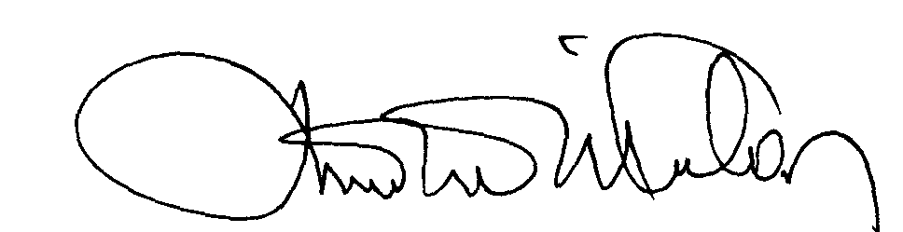 | 00.EÖ.FR.10

